Конспект непосредственно - образовательной деятельности с детьми первой младшей группы с использованием информационно - коммуникативных и игровых технологий

Тема:
В гости к сказке « РЕПКА»

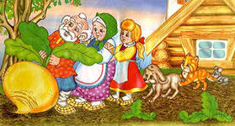

Воспитатель ГБДОУ № 56
Ковальчук Светлана Витальевна
Калининского района
г. Санкт – Петербурга
2013 - 2014 учебный год

Виды детской деятельности:
коммуникативная, игровая, познавательно – исследовательская, продуктивная, восприятие художественной литературы.

Цели:
- Развитие речи детей средствами устного народного творчества,
- Формировать познавательную активность, приобщая малышей к национальной культуре;
- Продолжить знакомство с фольклорными произведениями;
- Учить детей отгадывать загадки, построенные на описании и сравнении;
- Воспитывать у детей любознательность к окружающей действительности, активность в действии, навыки коллективной игры.

Предварительная работа:
- Чтение потешки о кошке;
- Разучивание игры «Кот Васька»;
- Рассматривание игрушек и иллюстраций по сказке «Репка»;
- Отгадывание загадок, построенных на описании и сравнении;
- Чтение русской народной сказки « Репка»

Материалы и оборудования: мягкая игрушка кот, настольный театр по сказке «Репка», декорация к сказке, шапочки героев сказки.

Содержание организационной деятельности детей
  - Организационный момент.
Дети заходят в зал и здороваются с гостями.
Воспитатель: (встречает детей, здоровается с ними)
- Какие вы сегодня все красивые и нарядные.
- Ребятки, а вы любите сказки?
Дети:
- Да любим.
Воспитатель:
- Ребята, я хочу вас пригласить совершить путешествие в сказку, на сказочном паровозике.
Быстро торопитесь и в вагончики садитесь,
Время приближается, поезд отправляется!
Детей встают за воспитателем друг за другом, держась за плечи.
( Сопровождаем движения поезда словами « Чох, чох, у-у-у, ш-ш-ш», ту – ту - ту).
Воспитатель:
Вагончики, вагончики
По рельсам стучат,
Везут, везут вагончики
В сказочку ребят.
  - Основная часть. «Путешествие в сказку»
Воспитатель:
- Вот мы и попали, ребята, с вами в сказку.
- Ой, ребята, что-то тут случилось, так тихо, куда же все подевались? Ни кого не видно?
Дети:
- Нет, нет, нет.
Воспитатель:
- А знаете, ребятки, мы с вами сейчас поищем нашу сказку. С начало взмахнем палочкой и произнесем волшебные слова:
Раз - два - три - четыре - пять,
Будем сказку мы искать!
( Дети отвечают).
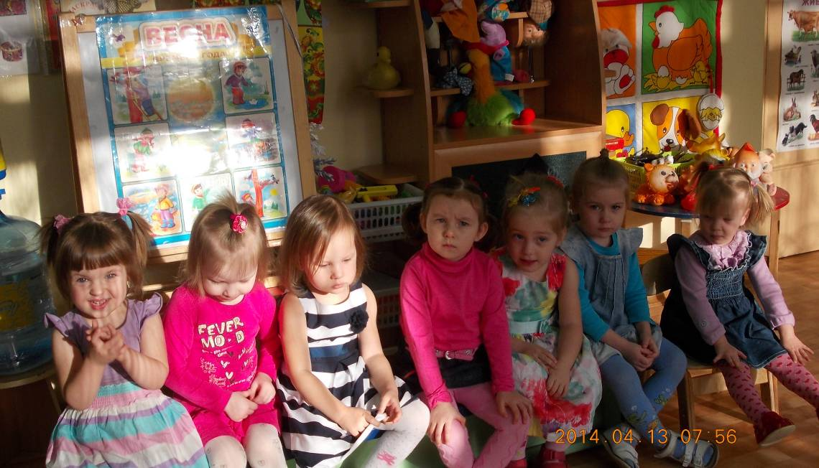
Воспитатель:
- А для того чтоб нам найти нашу сказку, я предлагаю вам отгадать загадки.
Отгадай те – ка, ребятки,
С хозяином дружит,
Дом сторожит,
Живет под крылечком,
А хвост колечком.
Дети:
- Собачка.
Воспитатель:
- Про кого моя загадка?
У неё четыре лапки,
А на лапках – цап – царапки,
Полосата наша крошка
Ну, конечно это…
Дети:
- Кошка.
Воспитатель:
Это маленькая крошка
Рада даже хлебной крошке,
Потому что дотемна,
В норке прячется она.
Дети:
- Мышка.
Воспитатель:
- Молодцы, ребятки!
- Из какой сказки эти персонажи, кто знает?
Дети называют сказку «РЕПКА»
Воспитатель:
- А кого же еще нет? Каких героев сказки мы не нашли?
Дети: Дед и баба.
Воспитатель: Да - деда с бабой. Где же они? Да вот они наши дед с бабой.
- А кого еще не хватает?
- Где же их внучка? И внучка вот она.
- А теперь мы можем с вами сказать какая это сказка?
Дети: (хором):
- «Репка».
Воспитатель: Правильно - это «Репка».
- А где же наша репка? Ребятки, посмотри те, а репку кот Василий спрятал, и отдавать нам ее ни хочет.
А знаете почему?
Он хочет, чтобы мы с ним поиграли.

3. Подвижная игра «Кот Васька и мыши».
.Воспитатель обращается к коту: - «Кот Василий садись в кружок, и мы с тобой поиграем». Мы, ребятки, превратимся в маленьких мышек.
Содержание игры:
Дети – мышки сидят на стульчиках. Один ребенок изображает кота Ваську. Он садиться в центр круга.
Воспитатель и дети поют песню;
«Васька беленький, хвост у Васьки серенький. Ходил, ходил Васька и устал. Глазки закрываются, спит, иль притворяется? Зубы у кота - острая игла».
Воспитатель идет посмотреть, спит ли котик, и приглашает детей – мышей погулять. Мышки подбегают и скребутся по полу.
Воспитатель говорит:
« Только мыши заскребут,
Серый Васька тут как тут.
Всех поймает он!»
Кот догоняет мышек, а они убегают от него.
4. Игра – инсценировка по сказке « Репка».
Воспитатель: - Вот как славно поиграли. Кот Васька нам репку отдал, но, что - то загрустили наши сказочные герои, что случилось? Что? Да они хотят, чтобы мы показали про них сказку, покажем?
Дети: (отвечают).
Воспитатель:
Тихо, тихо детки
Вы послушайте про репку
Сказка может и мала,
Но про важные дела,
Начинается как надо:
Жили, были дед да баба,
Внучка, Жучка, кошка – Мурка,
А в подвале – мышь – норушка,
Рядом деда огород,
Дальше сказочка пойдет….
Дети вместе с воспитателем показывают сказку (на голову одеваем шапочки героев).
Воспитатель:
- Посадил дед репку, и выросла репка большая – пребольшая. Стал дед тащить, тянет – потянет – потянет, вытянуть не может.
Дети: Ох! Ох!
Воспитатель:
Позвал дед бабку.
Дед за репку, бабка за деда, тянут – потянут – потянут, вытянуть не могут.
Дети: Ох! Ох!
Воспитатель:
Позвали на помощь внучку.
Дед за репку, бабка за деда, бабка за внучку, тянут – потянут – потянут, вытянуть не могут.
Дети: Ох! Ох!
Воспитатель:
Позвали на помощь Жучку.
Дед за репку, бабка за деда, бабка за внучку, внучка за Жучку, тянут – потянут – потянут, вытянуть не могут.
Дети: Ох! Ох!
Воспитатель:
Позвали на помощь кошку.
Дед за репку, бабка за деда, бабка за внучку, внучка за Жучку, Жучка за кошку, тянут – потянут – потянут, вытянуть не могут.
Дети: Ох! Ох!

Воспитатель:
Позвали на помощь мышку Пи – Пи.
Дед за репку, бабка за деда, бабка за внучку, внучка за Жучку, Жучка за кошку кошка за мышку Пи – Пи. Так они все вместе вытащили вкусную, желтую и большую РЕПКУ - Молодцы, герои – детки! Вместе рассказали и показали сказку «Репка»!
. 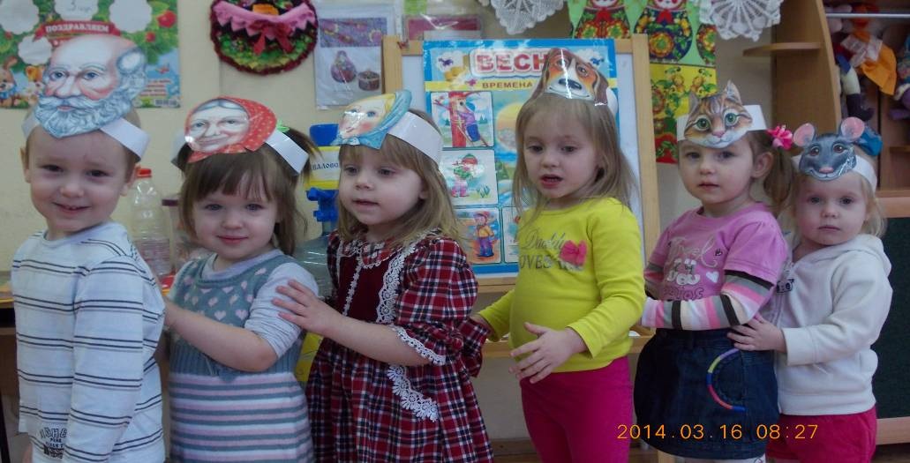

5. Рефлексия.
По окончании сказки слышится гудок паровоза.
Воспитатель:
- Ну что, ребята, а нам пора возвращаться в детский сад. А чтоб наши герои не скучали мы возьмем их с собой. Усаживаемся все по вагончикам и отправляемся в путь.
«Вагончики, вагончики.
По рельсам стучат,
Везут обратно в группу,
Веселую компанию зверюшек и ребят»
« Чох, чох, у-у-у, ш-ш-ш, ту-ту-ту».

Машут руками, прощаются с гостями и уходят.

